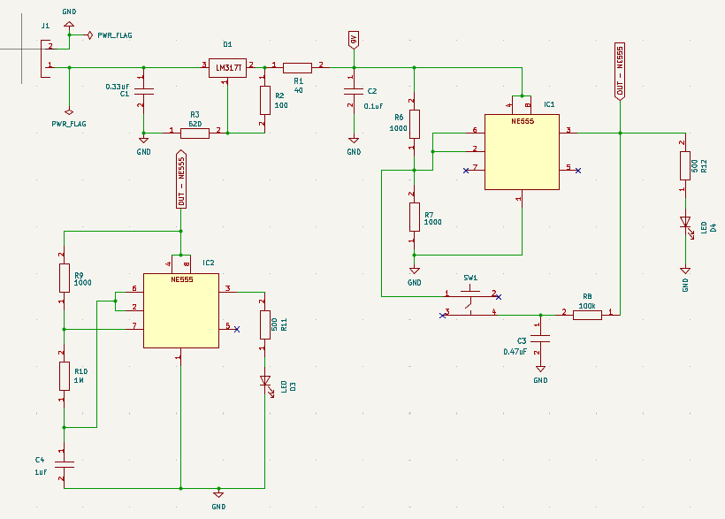

R1 – ограничим ток для стабилизатора и последующей цепи

I1 = 12/40 = 300мА = 0.3А

LM317T настраиваем на 9В

Расcчитаем tH и tL для NE555

tH = 0.693 \* (1 000 000 + 1 000) \* 10^-6 = 0.693

tL = 0.693 \* (1 000 000) \* 10^-6 = 0.693

Этого будет достаточно для того, чтобы визуально оценить работу ШИМ микросхемы